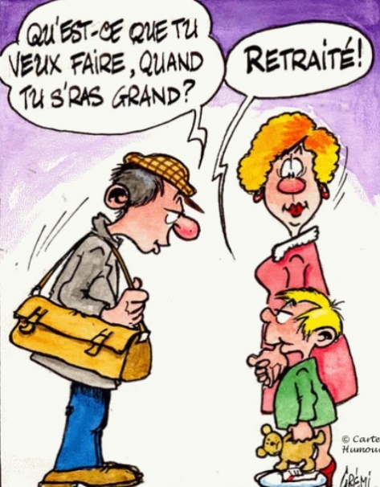**Mes projets d’avenir – parler de ses projets.**   
Vous allez préparer un texte oral. Vous décrivez ce que vous allez faire après l’école, le chemin professionnel que vous allez faire, vos envies et vos projets personnels.  
Cette fois, vous pouvez préparer et écrire le texte.   
Mais attention : Il faut que vous soyez capable de le lire correctement. Pratiquez aussi la prononciation, demandez et acceptez l’aide de vos camarades de langue française ou de votre prof.  
  
**En classe on va préparer ce travail :**- écouter et lire des exemples  
- travailler le vocabulaire (faire une feuille de triche)  
- travailler la grammaire (révision futur composé,   
 + je voudrais, j’aimerais,)  
- écrite le texte et travailler la prononciation.  
  
**Vous allez**:  
- préparer et lire votre texte individuel (1’30 à 2’’)  
- l’enregistrer* à l’aide de votre téléphone mobile  
**- me l’envoyer jusqu’au 19 janvier 20 heures**  
- ce travail sera évalué (Tu auras une note orale)  
  
* cet enregistrement va être transmis à nos correspondants en Suisse romande. Ils vont nous répondre au même sujet en allemand – Tout le monde va donc commencer par:  
  
*« Bonjour, je suis ……… tu te souviens de moi ? Je vais te parler de mes projets d’avenir. »*  
**Critères :**

|  |  |  |
| --- | --- | --- |
| **Contenu** | **Inhalt** | **8P /** |
| Tu es capable de décrire tes propres projets d’avenir. On comprend ce que tu veux dire. | Du kannst deine persönlichen Zukunftsprojekte angemessen und verständlich ausdrücken. (1’30 – 2’) |  |
| **Vocabulaire:** |  | **4P /** |
| Tu te sers du vocabulaire qu’on a appris.  Richesse du vocabulaire. | Du verwendest die gelernten Ausdrücke und verwendest treffenden Wortschatz |  |
| **Structures :** | **Grammatische Strukturen** | **2 P /** |
| Tu te sers des structures appropriées. (Futur composé,  +j’aimerais, je voudrais, je ferais | Du verwendest passende sprachliche Mittel. (Futur composé / Konjunktiv) |  |
| **Lecture / Prononciation** | **Lesen / Aussprache** | **6 P /** |
| Prononciation correcte fluide accent | Dem Sprachstand angemessene Aussprache, gestaltetes Lesen, fliessend |  |

**Bonne Chance !**

© Peter Schenker, 3. OS Cham

<https://www.podcastfrancaisfacile.com/podcast/parler-de-ses-projets.html>

1. **Quand est-ce que ce jeune homme veut partir en France ?  
   L’année prochaine**
2. **Qu’est-ce qu’il veut faire à Bordeaux ou à Lyon ?  
   apprendre le français**
3. **Pourquoi est-ce qu’il veut passer un examen ?  
   pour entrer l’université**
4. **Où est-ce qu’il veut habiter pendant ses études ?  
   dans une famille d’accueil (française)**
5. **Qu’est-ce qu’il veut faire pendant son tour de l’Europe ?  
   visiter des villes, voir des musées et de monuments,  
   rencontrer des gens et gouter des spécialités**
6. **Quelles langues est-ce qu’il parle ?  
   l’allemand, l’anglais et le français**

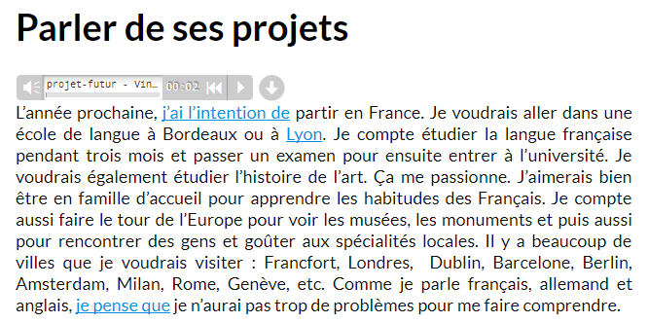

© Peter Schenker, 3. OS Cham